反政府 还想拿公帑？

梁文新 [有理儿有面](javascript:void(0);)

**有理儿有面**

微信号 youli-youmian

功能介绍 你说是不是

2021-04-22[原文](https://mp.weixin.qq.com/s?__biz=Mzg3MjEyMTYyNg==&mid=2247528816&idx=2&sn=796f6487087dff39dfe813525f8e89b2&chksm=cef62505f981ac1363be476fe6e38d446f759ba34294dbafa687b11a76134d106118b5135dfa&scene=27#wechat_redirect&cpage=40) 发表于

收录于合集





**全文共981字，图片1张，预计阅读时间为3分钟。**



▼

作者：香港传媒人 梁文新

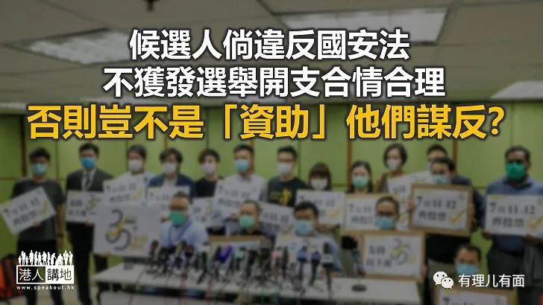

原订去年9月举行的立法会选举因应疫情而押后，其后港府宣布一项特别安排，除了被选举主任裁定提名无效的12名参选人外，向其余参选人获发全数已花费的选举开支。不过，近日当局更新有关申索指引，提及若参选人涉违《港区国安法》罪被调查、起诉，案件结束前都不会获发还选举开支；倘因涉非法选举活动而被裁定违反《国安法》，将失去收取选举开支的资格。笔者认为，当局的做法相当合理，而且理应如此，大家试想想，如果有人违反《国安法》，当局还要向其发还选举开支，岂不是变相“资助”危害国家安全行为？

**证无罪可获发还 反对派在怕什么？**

当局宣布新指引后，不少反对派人士都提出反对及质疑，有人批评指引是为反对派“量身定制”的条款，程序公义上说不通云云。笔者必须重申一点，如果有人触犯法例，而且是涉及《国安法》下的严重罪行，如果当局还“给钱”他们，这才有违常理吧！若参选人涉违《国安法》被调查、起诉，未有任何裁决之前暂停发还开支是相对稳妥的做法。反之，如果当局照样发还开支，日后倘若有人被裁定罪成，随时又要再次收回款项，做法不但废时失事，届时还能否收回全数款项亦是一大疑问。其实当事人只要没有做过违法的事，当终止调查或司法程序结束，一样能申领开支，急什么怕什么？

**反对派自己搞出“锅”**

至于程序公义的问题，反对派或认为新指引对他们不利，就将其视之为“打压”、“不公义”；但大家应该从另一角度想想，有人破坏选举、以瘫痪政府、夺权政变为目标而参选，当局还向其发还选举开支，做法如同变相给予资源让他们继续破坏社会，这又是什么的公义？凡事有果必有因，反对派有想过当局为何会修改指引吗？如果无人搞违法选举、无人涉违《国安法》，何至于此？说到底，其实一切又是反对派自己搞出来的“锅”，事到如今还想怪谁？

反对派发起“35+初选”，企图透过选举夺权，通过无差别否决政府议案，从而逼特首下台。他们打着如意算盘，想一边当立法会议员支公帑，一边反政府；如今他们的心态如出一辙，似乎最关心的是能否获发选举开支，在政府身上取得资源继续反政府。笔者认为，这次当局更新指引是好事，亦绝对有必要，想香港“揽炒”的人，别再妄想能拿公帑“谋反”！





**关注公众号：**

**有理儿有面**

**理   性｜   揭   秘｜   探   讨**







### 精选留言

用户设置不下载评论